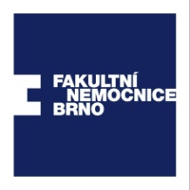
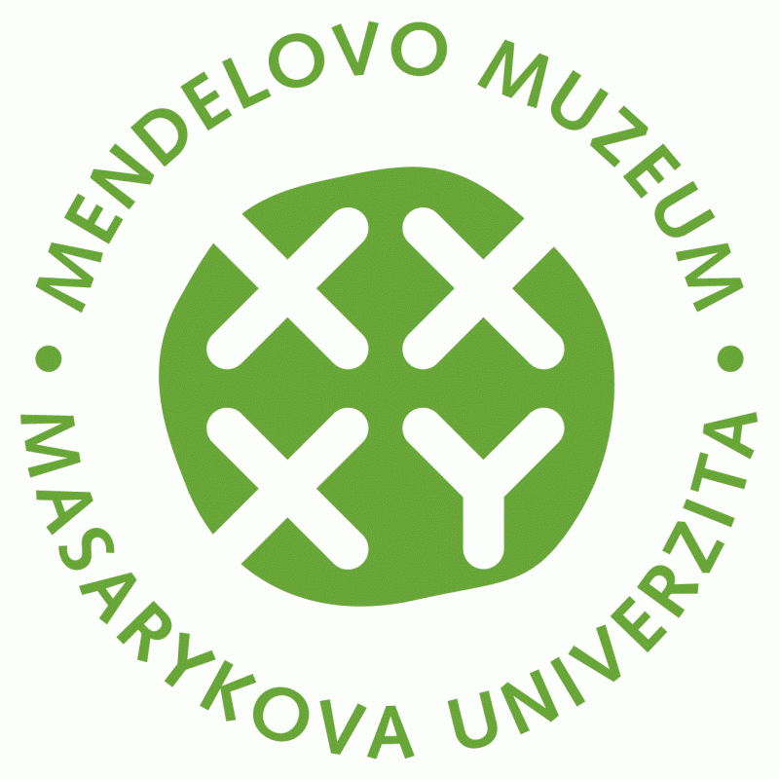
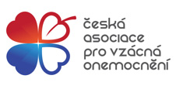

Den vzácných onemocnění 2017

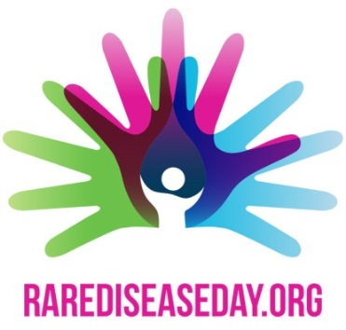

VÝZKUM NÁM DÁVÁ NADĚJI
Zveme všechny zájemce na přátelské setkání u příležitosti Dne vzácných onemocnění 2017.
1. března 2017 od 16 hodin
Mendelovo muzeum Masarykovy university v Brně, Mendelovo náměstí 1a
VSTUP VOLNÝ
V diskusi vystoupí zástupci z řad představitelů města Brna, medicínských odborníků, zástupci organizací podporujících pacienty se vzácnými nemocemi i sami nemocní.

Účast přislíbili:
- Roman Kraus – ředitel Fakultní nemocnice Brno
- Milan Macek – přednosta ÚBLG 1. LF UK a FN Motol, Národní koordinační centrum pro vzácná onemocnění
- Oto Lipovský – vedoucí Odboru zdravotnictví Jihomoravského kraje
- Anna Arellanesová a René Břečťan - předsedkyně a místopředseda České asociace pro vzácná onemocnění
- Hana Bučková, Alena Holčíková, Lukáš Homola, Hana Ošlejšková, Renata Gaillyová – EB a CF Centra a KDIN FN Brno
- Simona Zábranská – ředitelka Klubu nemocných cystickou fibrosou
- Lucie Marková – ředitelka organizace DEBRA ČR
- Helena Kočová – Národní rada osob se zdravotním postižením, Pacientská organizace rodin se SMA
- Jan Michalík, Ivana Rygalová - Centrum provázení
- a další vzácní a zajímaví hosté
Moderuje Igor Dostálek
V programu vystoupí Dětské studio Divadla Kjógen.

Prosíme o registraci do 20. února 2017: tel. 549 496 669 nebo email: info@mendelmuzeum.muni.cz

Den vzácných onemocnění
Den vzácných onemocnění se koná každoročně poslední únorový den. Smyslem této akce je ukázat široké veřejnosti i těm, kdo se podílejí na rozhodování o otázkách zdravotní a sociální péče, co vzácná onemocnění jsou a co znamenají pro život pacientů. Tuto akci koordinuje na mezinárodní úrovni EURORDIS. V jednotlivých zemích se na ní podílejí místní pacientská sdružení i jejich národní asociace. V České republice je to Česká asociace pro vzácná onemocnění (ČAVO). První Den vzácných onemocnění se konal v roce 2008. Od té doby proběhly tisíce akcí asi v 80 zemích celého světa, které tento den připomínají a především informují o problematice vzácných onemocnění. Akce ke Dni vzácných onemocnění jsou zaměřeny především na širokou veřejnost, které se snaží problematiku vzácných nemocí co nejvíce přiblížit. Současně tyto akce mají ambici oslovit i zdravotnické profesionály, politiky, veřejně činné osobnosti, zástupce průmyslu, výzkumníky a každého, kdo má zájem se o vzácných chorobách něco dozvědět.

Co je vzácné onemocnění

Onemocnění je v rámci EU definováno jako vzácné, pokud postihuje méně než 5 osob z každých 10 000 (tj. méně než 1 pacienta na 2 000 jedinců). Existuje více než 7 000 různých vzácných onemocnění, což znamená, že souhrnný počet pacientů není zanedbatelný. Vzácná onemocnění mají obvykle významný dopad na kvalitu života a sociální začlenění pacienta, popř. ohrožují jeho život. Poznat vzácné onemocnění – stanovit správnou diagnózu může u těchto nemocných trvat někdy dlouhou dobu, na mnoho vzácných chorob dosud neexistují dostatečně účinné případně žádné léky. Existující léky jsou obvykle extrémně drahé.

Výzkum přináší naději
Tak jako každý rok, i letos má den vzácných onemocnění své stěžejní téma. V letošním roce je heslem Dne vzácných onemocnění „VÝZKUM NÁM DÁVÁ NADĚJI“. Je to naděje, že lékaři budou moci lépe stanovit správnou diagnózu u pacientů se vzácným onemocněním, že budou rychleji vznikat nové a účinné léky pro tyto pacienty.
Výzkum v oblasti vzácných nemocí je klíč, který přináší naději miliónům lidí se vzácnými nemocemi na celém světě a jejich rodinám.
Výzkum však nemusíme chápat pouze jako vědeckou práci ukrytou v moderních laboratořích, ale také jako objevování lidí, kteří museli svůj život podřídit vzácné nemoci, objevování jejich potřeb
i přání a také objevování našich možností, jak těmto lidem a jejich rodinám pomáhat.

Více informací:
www.rarediseaseday.org
www.vzacna-onemocneni.cz
www.nkcvo.cz
www.eurordis.org
www.orphanet.cz
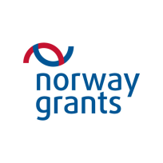

Podpořeno grantem z Norska
Supported by grant from Norway
Reg.č.: NF-CZ11-PDP-3-003-2014

